附件

中国海洋大学学位信息年报（备案）系统使用说明

1. 登陆http://xwxx.ouc.edu.cn/newoucxwxx/，请尽量使用校内IP登陆该系统，校外使用易产生系统错误。进入填写学位信息页面后，**请务必按照从左至右、从上到下的顺序依次进行填写，部分选项填写后需耐心等待系统刷屏后才能继续填写下一选项。**

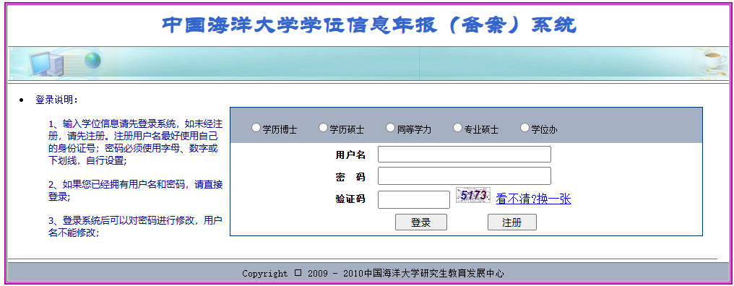

二、点击“注册”，先进行注册。**注册完毕点击“创建新用户”。**

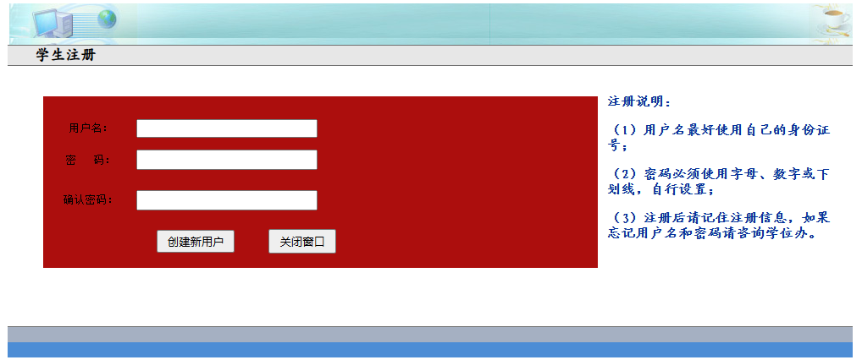

三、注册完毕回到首页http://xwxx.ouc.edu.cn/newoucxwxx/，选择相应学位类型，输入用户名、密码，进行登录。

四、进入系统后，点击“填写学位信息”，进行信息录入。

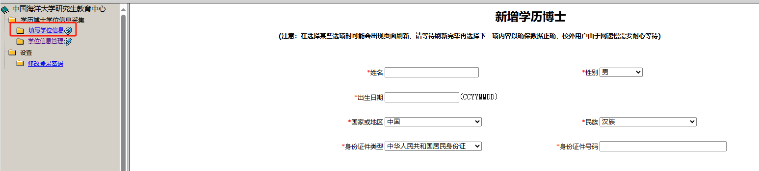

1. 填写注意事项。

1.所有数据项中数字均使用半角字符。

2.姓名、论文题目、论文关键词等数据项中如有系统不支持的生僻字，该生僻字用大写拼音代替(不写音调)。如“”应填“YAN”。

3.涉密信息应按照有关规定进行脱密处理。

4.字段填报说明：

（1）姓名：与身份证件上的姓名一致，**国际学生填护照姓名**。

（2）性别：选填“男”、“女”。

（3）出生日期：CCYYMMDD(如19910422)，与身份证件上的出生日期一致。

（4）民族：“穿青人”等56个民族之外的情形、国际学生填写“其他”。

（5）国家或地区：港澳台人士填写所在地区，华侨填写“中国”。

（6）论文类型：选填“基础研究”“应用研究”“综合研究”，非上述类型的填写“其他”，不需要写论文的填写“无”。

（7）论文关键词：可填多个关键词，用中文或英文**分号**分隔。

（8）论文研究方向：**可填2个方向**。

六、录入完毕，点击下方的“提交”按钮。

如有错误信息需更改，请点击“学位信息管理”，进入后可更改。

七、为保证学位信息的准确无误，请研究生本人填写学位信息。